Эксплуатация беспилотных летательных аппаратов
- Перед включением питания аппарат должен соответствовать нормам безопасности, отраслевым инструкциям и спецификациям.
- К полетам в любой части (модуле) Конкурсного задания допускаются:
- Полностью исправный аппараты;
- Все элементы конструкции надежно закреплены;
- Изоляция провода и компоновка комплектующих целостна;
- Попадание какой-либо части БАС в винтомоторную группу исключены.
- Запрещается подключение питания к БАС с установленными пропеллерами за пределами полетной зоны!
- Для получения разрешения на взлет БАС, в аппаратную часть которого вносились изменения в процессе выполнения конкурсного задания, участнику необходимо провести:
  - Предполетную подготовку с занесением произведенных действий в предполетную ведомость
  - Заверить предполетную ведомость подписью эксперта
Диагностика и ремонт БПЛА (мультикоптера)
- Время выполнения модуля – 2 часа.
- Максимальная оценка за выполнение модуля – 12 баллов.
- В рамках модуля участнику необходимо
№ | Необходимые действия | Время | Оценка
1 | Обнаружение и устранение неисправностей | 80 мин | 10 баллов
 | Занести обнаруженные неисправности в дефектную ведомость |  | 5
 | Устранить выявленные неисправности |  | 5
 | Заменить неремонтопригодные узлы (при необходимости)
 | Устранить недостатки конструкции
2 | Провести предполетную подготовку БПЛА | 20 мин | 1
 | Занести произведенные действия в лист предполетной подготовки
 | Получить разрешение на взлет
 | Провести тестовые взлеты и дальнейшую настройку коптера
3 | Выполнить контрольный взлет, набор высоты и зависание отремонтированного и настроенного коптера | 10 мин | 1
4 | Уборка рабочего места | 10 мин
- Порядок внесения неисправностей:
  - Неисправности в конструкцию квадрокоптера вносятся главным, замглавного и/или техническим экспертами до жеребьевки участников и фиксируются в дефектной ведомости эксперта.
  - Ведомость маркируется номером коптера и хранится в тайне до момента выставления оценок по модулю/либо до момента вынесения решения о предоставлении замены неремонтопригодного узла, если имеются сомнения в происхождении неисправности.
  - Эксперты предварительно должны убедиться в отсутствии в конструкции других неисправностей, кроме внесенных.
- В рамках модуля в коптер каждого участника будет внесено 5 неисправностей.
- Обнаруженные дефекты и неисправности заносятся участником в дефектную ведомость мультикоптера.
- Участник сдает дефектную ведомость со списком выявленных им неисправностей экспертам.
  - Дефектная ведомость сдается до выхода с конкурсной площадки в день, когда производится проверка и оценка модуля.
  - За качество выполнения паяных соединений баллы не выставляются.
  - Неисправность не будет считаться устраненной при наличии в паяном соединении непропаянных или закороченных участков.
- Точка “СТОП”.
При выполнении модуля вводится точки “СТОП”, для проверки экспертами – выполнения паяного соединения участником для оценки перепаянных узлов перед дальнейшим подключением;
      - Первичного подключения АКБ;
      - Каждого повторного подключения АКБ при изменении электрической цепи.
Участнику необходимо до вызова экспертов, обозначить в ведомости “Точка стоп” что именно необходимо проверить экспертами. После заполнения, необходимо подозвать экспертов и продемонстрировать экспертам. Причем для демонстрации у участника должно быть все подготовлено. В противном случае время, затраченное на обеспечение доступа к компонентам для демонстрации компенсироваться не будет.
- Команду “СТОП” производит технический эксперт или эксперты.
Эксперты (в составе не менее 3-х человек) проверяют
- Правильность вывода электропитания
- Дают разрешение на подключение АКБ
- После проверки экспертами отремонтированных квадрокоптеров, на аппарат и блоки управления наносятся стикеры с номерами участников. Проверка проводится на соответствие критериям оценки и протестированных на пригодность к полетам квадрокоптеров.
- Для получения разрешения на тестовый взлет участник проводит:
- Правильность вывода электропитания
- Дают разрешение на подключение АКБ
- Проверочный взлет отремонтированного и настроенного коптера включает
  - Набор высоты;
  - Удержание высоты;
  - Посадку;
- После тестового взлета необходимо произвести:
  - Дальнейшую настройку мультикоптера для получения стабильного полета
  - Выполнить контрольный взлет, набор высоты и зависание на отремонтированном и настроенном БПЛА.
- Система штрафов в рамках модуля.
  - За утрату, повлекшую использование дополнительных комплектующих начисляется штраф 0,5 балла, если причиной замены комплектующих послужила несомненная ошибка участника.
  - Штрафные баллы не начисляются, если причиной замены является брак комплектующих, техническая неисправность, либо причину неисправности компонента не удалость установить однозначно.
  - Штрафные баллы не начисляются, если разрешение на подклюбчением АКБ в данную цепь подтверждено экспертами на точке “СТОП”.
  - Повторное подключение узла с замененным комплектующими после ошибки участника производится в присутствии экспертов.
  - Если участник повторно допускает утрату компонентов электрической цепи в том же узле коптера по своей вине, начисляется штраф 1 балл. Баллы за обнаружение и устранение неисправности в этом узле не начисляются.
  - За нарушение точки “СТОП” начисляется штраф 2 балла.
Прохождение полосы препятствий
- Время выполнения: 2 часа.
- Максимальная оценка за выполнение модуля – 12 баллов.
- Трасса/полоса препятствий: взлетная и посадочная площадка, указатели направления полета, арочные ворота, поворотные флаги, одно или двуярусные ворота, пента ворота, подвесные обручи/окна и другие элементы.
Зона полетных соревнований должна иметь площадь не менее 30 м.кв.
Защитная сетка по периметру трассы.
Высота огороженной полетной зоны не менее 3 м.
- Перед первым подключением АКБ для проверки работоспособности мультироторной системы необходимо обозначить точку “СТОП”.
- Условия состязания

Перед началом соревнований пилотам присваиваются стартовые номера, и объявляется порядок стартов. К полетам допускаются зарегистрированные пилоты. Программа полета, порядок прохождения препятствий озвучивается перед началом соревнований и ограничена только правилами безопасности и временем. Управление исключительно посредством дистанционного управления на предоставленном квадрокоптере.
Выход пилота в зону проведения соревнований, выход на летную площадку производится исключительно после разрешения судьи. Пилот, не вышедший на старт в течение 1 минуты после объявления, дисквалифицируется на данную попытку.
В случае возникновения технических неполадок, спортсмен обязан заблаговременно уведомить судей для корректировки очередности выступлений и выделения времени на устранение.
- Игровое поле

Полеты проводятся на открытой площадке. С 4-х сторон площадка ограничивается ограждениями. Общая площадь площадки не более 1600 м². Старт производится в рамке размером 594х420 мм. Задание включает в себя пролет согласно маршруту, представленному ниже. На маршруте имеются:
- стенд-флажок для облета “змейкой”,
- стенд-флажок для облета по строго заданной траектории,
- кольца диаметром 600 мм.

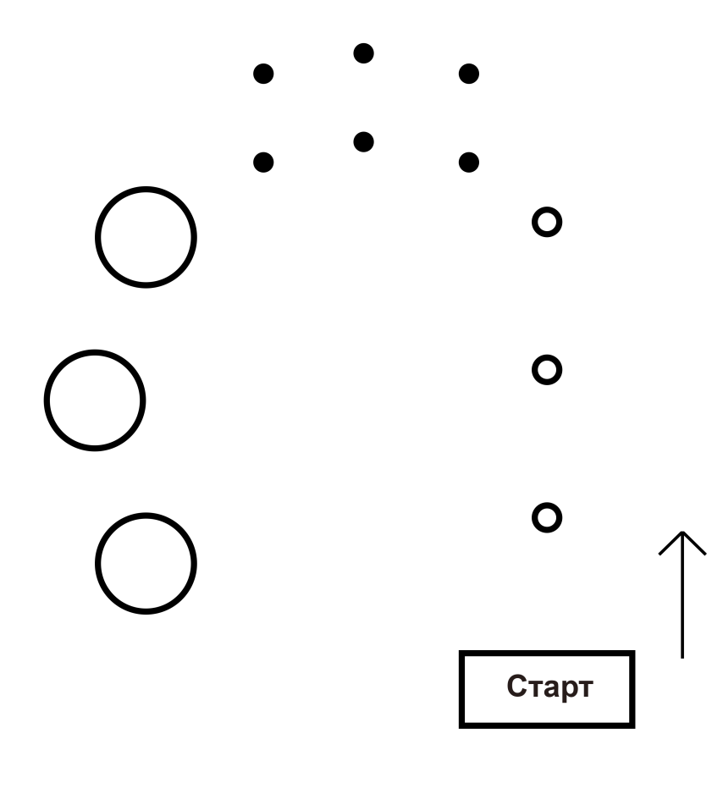

- Правила проведения состязания

Участник (пилот), управляя квадрокоптером через пульт дистанционного управления, должен поднять квадрокоптер и за ограниченное время совершить облёт препятствий. На прохождение дистанции пилоту отводится 2 минуты, начисление очков прекращается по истечении этого времени. Каждому участнику предоставляется две попытки.
После получения разрешения на старт, взлёт производится из «стартового» квадрата, с последовательным облётом препятствий по маршруту. Высота полёта не может превышать 3 метра.
За полноценный облёт препятствия пилоту присуждается 2 очка. За каждое непреднамеренное касание земли во время прохождения маршрута (падения) участник штрафуется 0.3 очками. За касание препятствий, пилот штрафуется 0.3 очками.
- Меры безопасности
- Расстояние между квадрокоптером и ограждением не может быть менее 1 м (линия безопасности).
- Проведение тренировочных запусков квадрокоптеров в местах, не предусмотренных для этих целей, запрещается.
- При проведении тренировочных полетов в специально обозначенных местах ответственность за соблюдение мер безопасности несет руководитель команды (педагог).
- При нарушении правил безопасности (подлёт к ограждению на расстояние менее 1 м, вылет из полетной зоны, потеря контроля над управлением квадрокоптера, авария) полет будет остановлен и пилот предупрежден или дисквалифицирован (на усмотрение судей).
- Маневры, выполненные после нарушения, засчитаны не будут.
- Решение судьи о прекращении полёта является обязательным и немедленно выполняется. В противном случае пилот дисквалифицируется, а судейской бригадой принимаются меры к аварийной, принудительной посадке квадрокоптера.

- Правила отбора победителя для всех возрастных групп

Победитель определяется по лучшему результату попытки. Решения судей не оспариваются.

Приложение 1
ТОЧКА СТОП
№ | Время | Что проверить? (заполняется участником) | Проверено экспертом | Разрешено подключение АКБ?

Приложение 2
Лист предполетной подготовки | №
Участник №_____
Мероприятия предполетной подготовки | Отметка о выполнении (указать измеримые характеристики) | Проверено экспертом
Проверка целостности рамы и ее конструктивных элементов
Проверка целостности крепления оборудования и элементов электроники квадрокоптера
Убедиться в отсутствии короткого замыкания
- Силовой цепи
- Цепи 5В
- Цепи 12В
(продемонстрировать экспертам)
Проверка заряда АКБ
(указать текущее напряжение на АКБ)
Убедиться в корректности работы цепей на плате питания:
- Силовой цепи
- Цепи 5В
- Цепи 12В
(продемонстрировать экспертам)
Проверить пульт РУ
(наличие связи с БПЛА, уровень заряда пульта)
Проверить работу датчиков
(калибровка, горизонт)
Проверить переключатель полетных режимов
(указать используемые режимы)
Проверить режим аварийного отключения моторов
(продемонстрировать экспертам)
Проверка на возможность попадания проводов в область вращения пропеллеров
(продемонстрировать экспертам)
Проверка установки воздушных винтов
(выполняется непосредственно после проверки и подписания экспертами предыдущих пунктов)
Разрешение на полет получено | Эксперт | Подпись

